La cave de champagne

Pendant notre séjour en France, nous avons visité une cave de champagne, qui se trouve au coeur de la Champagne. Nous avons visité la production de champagne avec un monsieur qui est le chef de cette société. D´abord nous avons vu la machine où le raisin est pressé. C’était un pressoir. Puis nous avons vu des cuves de champagne. Et finalement nous avons visité la pièce où on stocke les bouteilles de champagne. Après la visite nous avons pu goûter un morceau de gâteau/spécialité de Reims/ et un verre de jus de fruit. Nos professeurs ont goûté du champagne. Puis plusieurs élèves ont acheté une bouteille de champagne. Moi j’ai pris une bouteille de champagne qui s’appelle Rosé Brut. Elle a couté 14 Euros, c’est 400 couronnes tchèques.
Champagne Dérouillat, c’est la marque de cette société.

Cette photo était faite en 1963. C’est leur famille
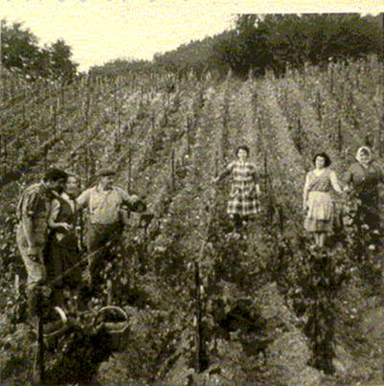
Voici les paroles du propriétaire de cette cave:
Pendant les années 40, la vie était plutôt difficile, ce qui encouragea mes grands-parents à vendre leur champagne en direct à quelques amis, plutôt que de vendre leurs raisins aux grandes maisons de champagne. Les enfants grandirent, c'est en 1957 que mon père et ma mère s'unirent et par là même fondèrent notre vignoble en assemblant les crus de Noirs des Côtes d'Epernay aux crus de Blancs de la Côte des Blancs ; union qui leur donna un fils en 1961 et une fille en 1962

Maintenant le plan où se trouve cette cave:
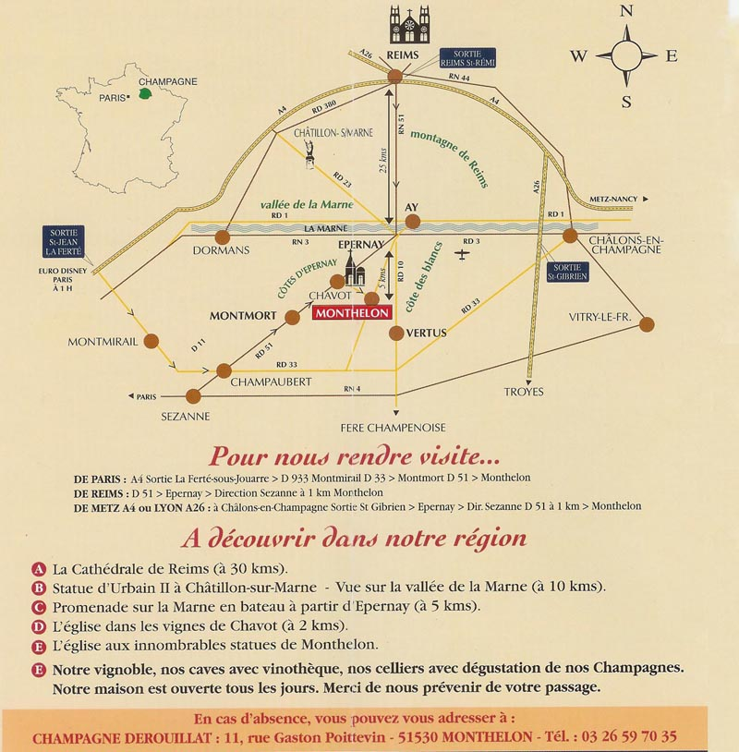
Et aussi un peu de photos:
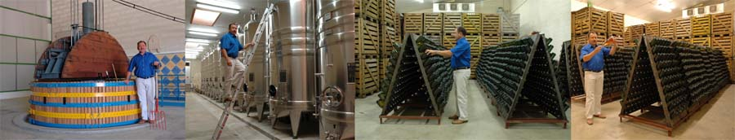

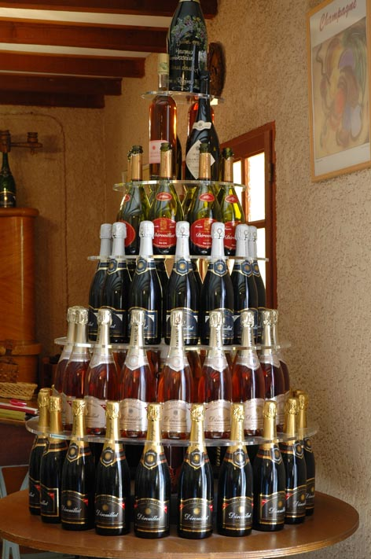
Pavel Kuba, Lukáš Odstrčil 2AF, 2006

